**DOKUMENTASI**

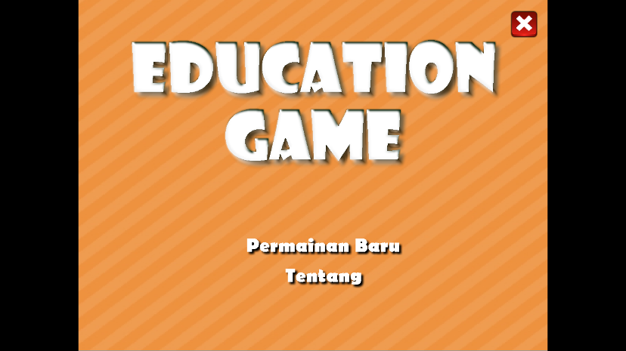

**L11.1. Tampilan awal *Education Games***

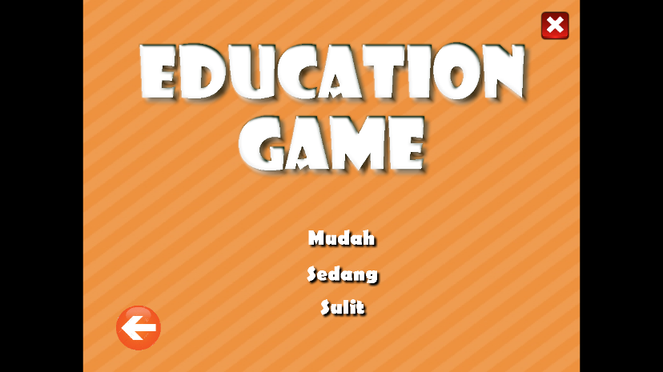

**L11.2. Terdapat 3 level, yaitu mudah, sedang, dan sulit.**

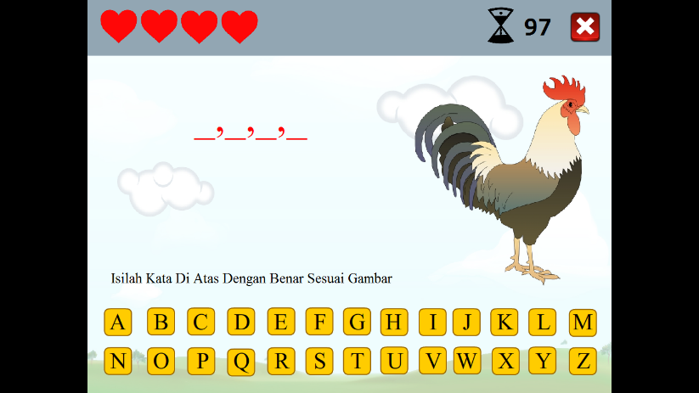

**L11.3. Menentukan huruf vokal dan konsonan**

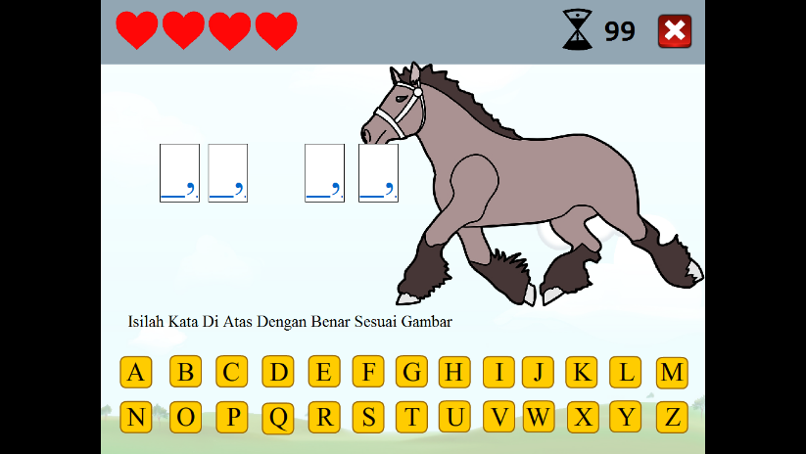

**L11.4. Menggabungkan suku kata menjadi sebuah kata**

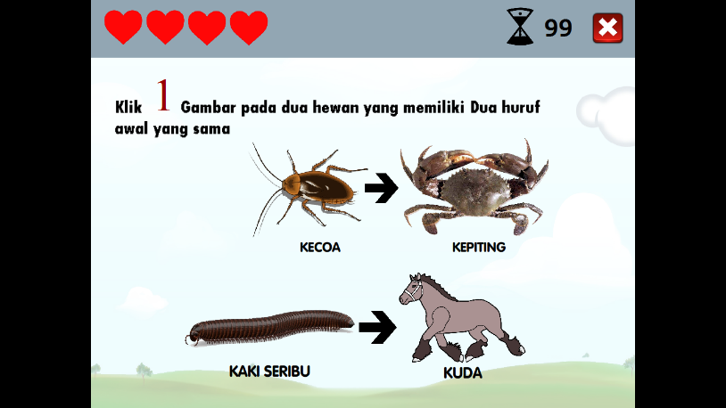

**L11.5. Menentukan suku kata awal yang sama**

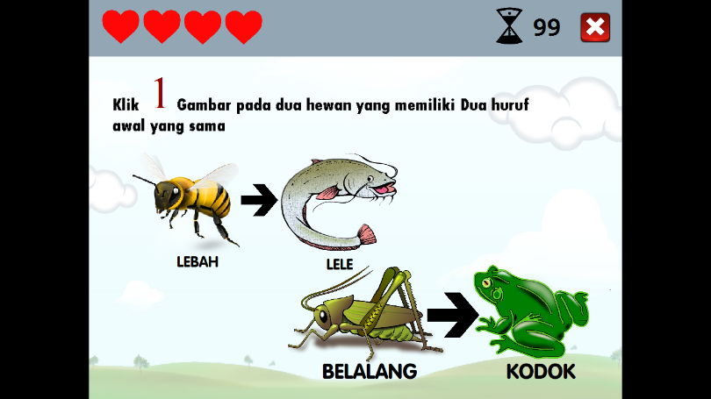

**L11.6. Menentukan huruf awal yang sama**

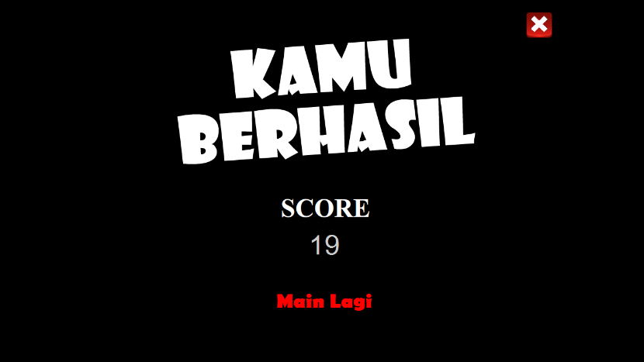

**L11.7. Tampilan jika berhasil menyelesaikan permainan**

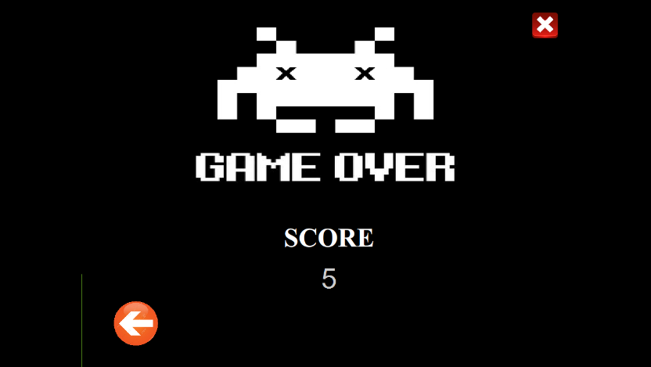

**L11.8. Tampilan jika gagal dalam menyelesaikan permainan**

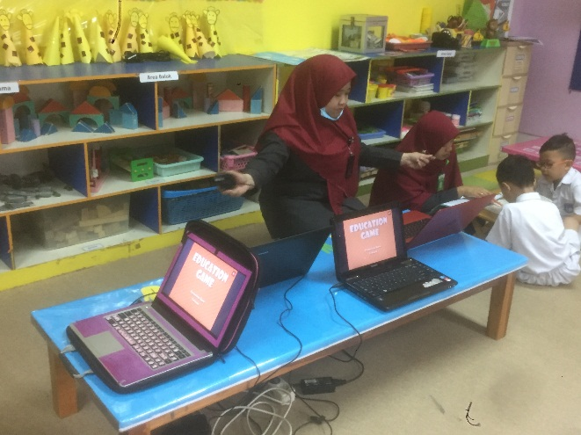

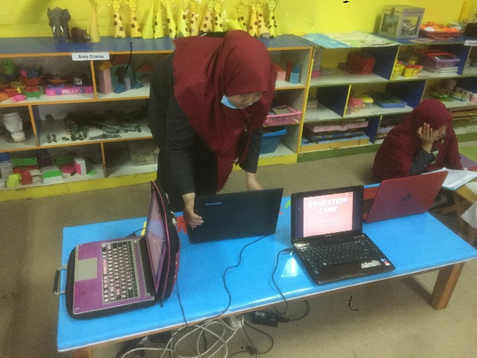

**L11.9. Guru menata dan mempersiapkan media aplikasi** *Education Games*

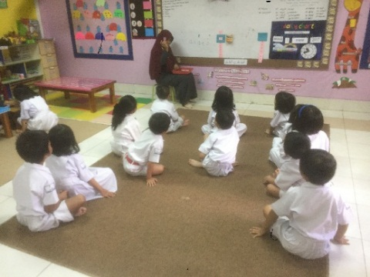

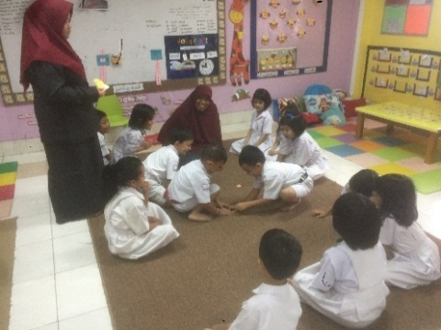

**L11.10. Guru melakukan pengetesan awal terhadap kemampuan anak dalam mengenal huruf, suku kata, maupun kata dengan menggunakan kartu huruf dan kartu kata bergambar.**

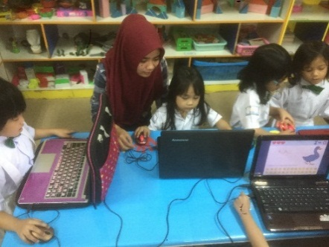

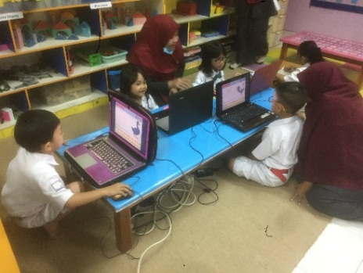

**L11.11. Anak menggunakan dan memainkan media aplikasi *Education Games* berbasis budaya lokal sambil guru mengarahkan dan memberi petunjuk dalam pelaksanaannya.**

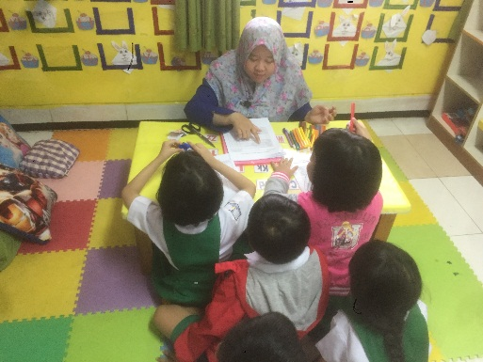

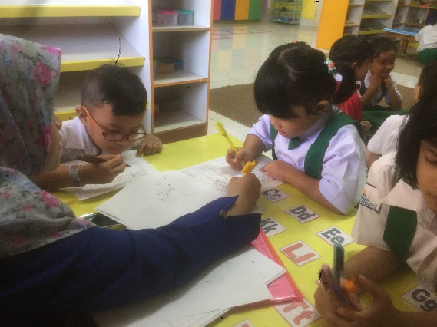

**L11.12. Guru mengarahkan anak mengerjakan soal instrumen tes sebagai evaluasi setelah memainkan media aplikasi *Education Games.***

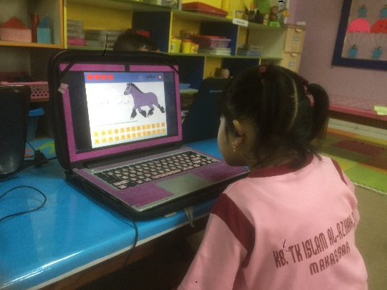

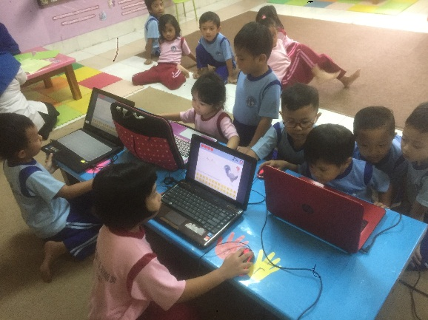

**L11.13. Anak menggunakan dan memainkan media aplikasi *Education Games* berbasis budaya lokal sambil guru mengarahkan dan memberi petunjuk dalam pelaksanaannya.**

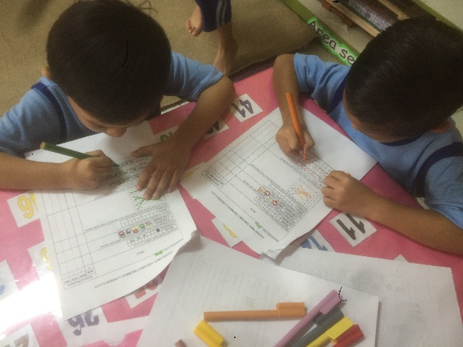

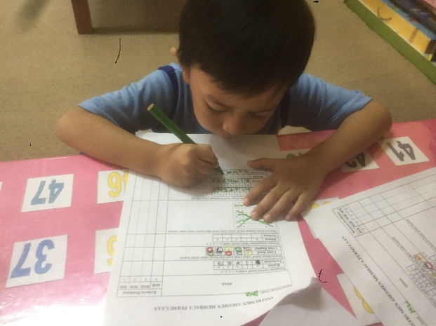

**L11.14. Guru mengarahkan anak mengerjakan soal instrumen tes sebagai evaluasi setelah memainkan media aplikasi *Education Games.***

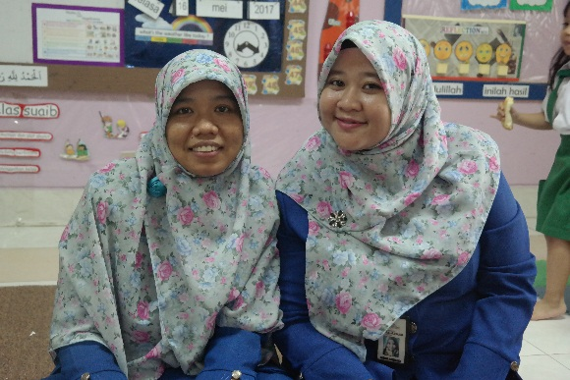

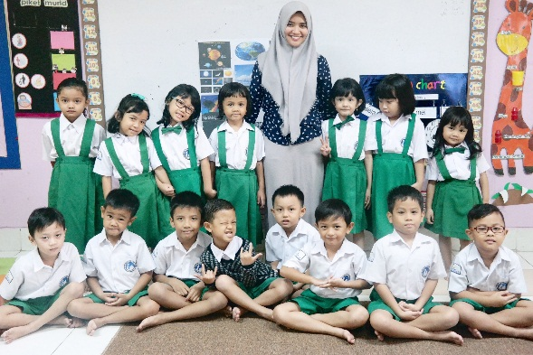

**L11.16. Foto Peneliti bersama anak kelas B4**

**L11.15. Guru Kelas B4 Miss Sarah dan Miss Marsha**